配置支付宝当面付

请先阅读“源码配置说明”。

如果采用了支付宝当面付，那么在“源码配置说明”里的第5步，采用下面的配置方法。

- 修改文件pay.php
如图：
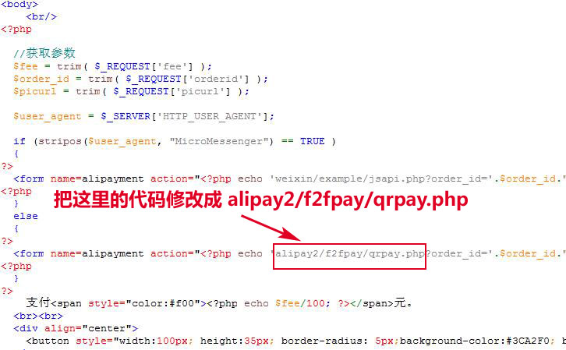

- 配置支付宝参数
打开 alipay2/f2fpay/config/config.php 文件
如图所示：
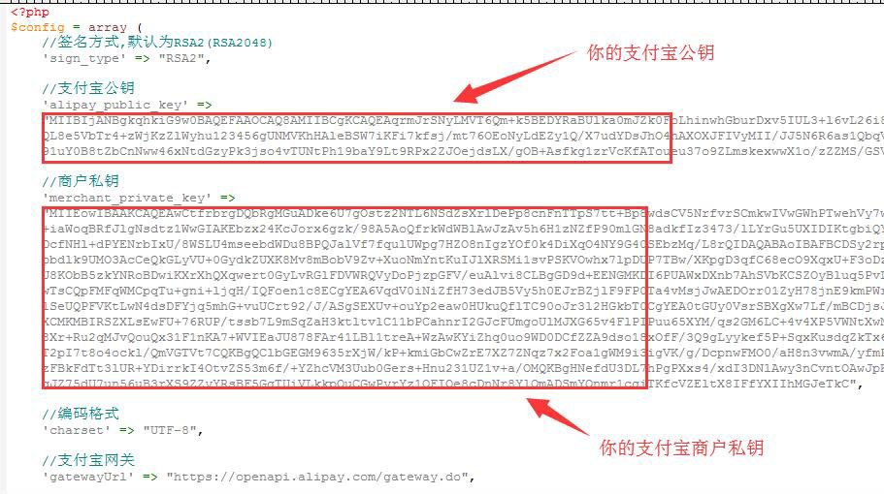

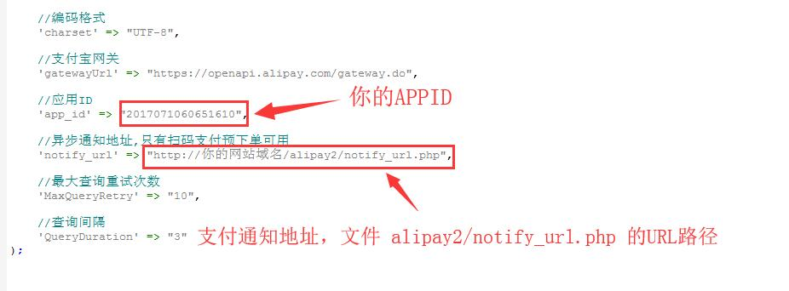
其中，APPID，支付宝公钥和商户私钥，是在支付宝开放平台里查看和设置。（登录支付宝开放平台：https://open.alipay.com 进入我的开放平台（第一次要先入驻自研开发者），找到网页&移动应用列表，找到自己的应用，点击进入，查看并配置参数。具体步骤可以参照这里：https://www.8tupian.com/help/alipay.html ）

如有其它配置问题，请联系客服QQ： 2371184609

